RIVERAINS du CIRCUIT ALBI LE SÉQUESTRE
Vous faites partie des riverains qui en ont assez du bruit du circuit devenu infernal, insupportable. Début 2018 doit démarrer une activité karting de compétitions dans l’enceinte du circuit qui va générer plus de bruit et de pollution.
Nous envisageons de manifester pacifiquement notre exaspération, sans violence mais avec détermination en réalisant une photo collective de tous les riverains mécontents.
Une photo bien faite parle bien mieux qu’un grand discours.
Nous avons besoin qu’un maximum de riverains du Séquestre, d’Albi et d’ailleurs se retrouve place de la mairie le samedi 14 octobre prochain à 9h 44 pendant que les camions tourneront sur le circuit.
Vous souhaitez faire quelque chose, vous exprimer et le faire savoir.

Rejoignez-nous, venez en famille avec vos enfants. Parlez-en à vos voisins et amis. Plus on sera et mieux ce sera.
Ce mode de communication est indispensable.
Nous allons faire une photo qui va parler toute seule à l’extérieur du circuit.
Venez nombreux, c’est important, notre avenir est en jeu,
Cette invitation n’est pas une obligation, si le bruit vous convient, vous êtes libre de ne pas venir.
Si vous venez, pensez à amener des casques anti-bruit, ainsi que des masques filtrants en papier c’est un élément de communication photographique très important.
Photos du Grand Prix Camion 2016
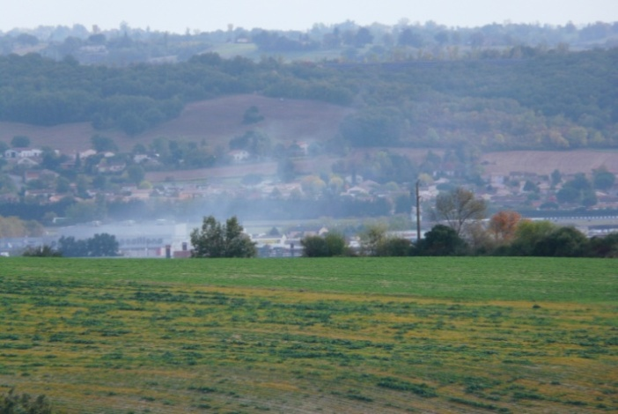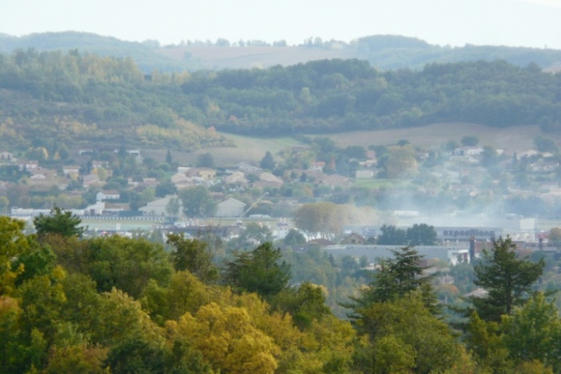

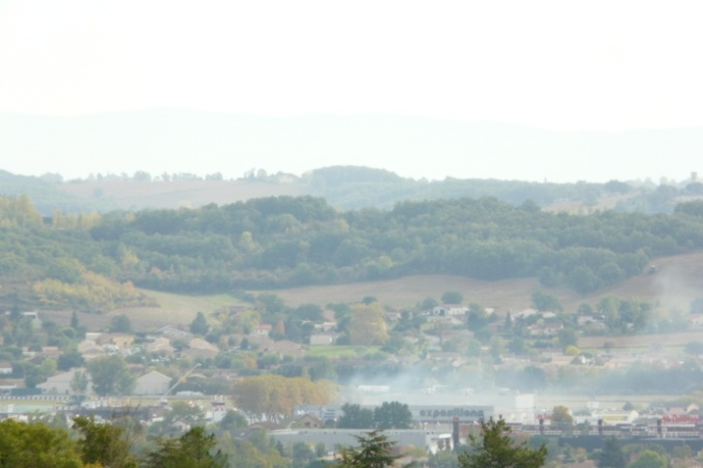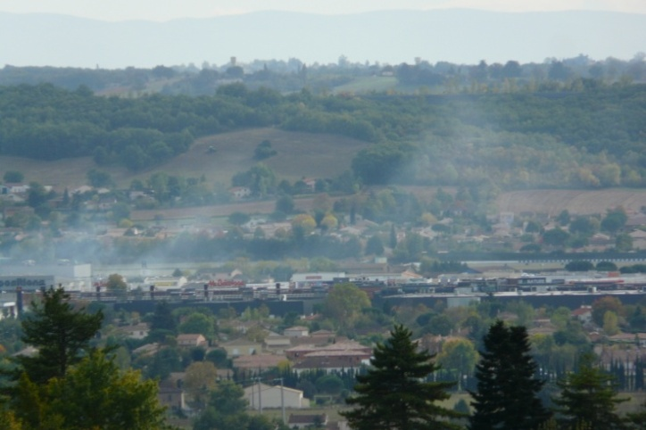
Pollution sur Le circuit du Séquestre en 2016

